Regolazione rapida e precisa dei giunti asso-radiali igus? Basta un clic!
Nessuna perdita di tempo con la funzione di bloccaggio delle ralle iglidur PRT

Estrai il perno, fai ruotare il giunto e fissalo in posizione: con il nuovo meccanismo di bloccaggio, igus incrementa le funzionalità delle sue ralle di base PRT-04, esenti da lubrificazione e da manutenzione, per piccoli spazi d'installazione. Risultato: un netto risparmio di tempo nelle regolazioni di tavoli di assemblaggio e pannelli di controllo.

Per eseguire le operazioni di assemblaggio, spesso gli addetti lavorano con l'ausilio di tavole girevoli. Una volta montato un componente, ruotano il tavolo per eseguire la fase di lavoro successiva senza dover cambiare posizione. In questi casi, la corretta impostazione di ogni singola rotazione diventa fondamentale. Spesso e volentieri infatti, il tempo perso per effettuare queste regolazioni può raggiungere diverse ore, ogni mese. Soprattutto alla fine di un turno, quando la concentrazione cala. Subentra allora il rischio per l'operatore di girare troppo il tavolo e di saltare qualche passaggio nell'assemblaggio. Il ché potrebbe comportare costose rilavorazioni. "Per ovviare a questo tipo di problemi, abbiamo introdotto una nuova funzione di bloccaggio per le ralle della serie PRT-04" spiega Stefan Loockmann-Rittich, responsabile della divisione cuscinetti iglidur presso igus GmbH. "Si tratta di un dispositivo meccanico relativamente semplice, ma decisamente efficace".
In sequenza, un passo alla volta
E' semplice utilizzare questa nuova funzione di bloccaggio del giunto asso-radiale PRT-04: prima della rotazione, si estrae manualmente il perno. In prossimità del punto di fermo successivo (a intervalli di 90 gradi come standard), il perno ritorna in sede mantenendo la ralla in posizione. Questo evita di perdere tempo in ulteriori regolazioni. Ed è possibile configurare in autonomia i punti di bloccaggio. Per esempio, soluzioni speciali permettono di ruotare il tavolo di 20 gradi per inserire una candela in un motore, e quindi di 70° per posizionare l'asta di livello. Grazie al meccanismo di bloccaggio è praticamente impossibile saltare un'operazione. Il PRT-04 con funzione di bloccaggio è parte integrante di un sistema modulare completo appositamente progettato per spazi di installazione ridotti e carichi fino a 48.000 N. Il cliente può quindi configurare il proprio giunto asso-radiale iglidur PRT scegliendo tra otto dimensioni da 20 a 300 millimetri. Oltre ad accessori quali perni di comando, piastre di montaggio modulari e leve di bloccaggio, igus propone tre anelli di azionamento esterno e un anello di azionamento interno per spazi di installazione estremamente ridotti. Le ralle possono essere azionate con cinghie di trasmissione o ingranaggi che igus produce mediante stampaggio a iniezione da tribopolimeri altamente resistenti all'usura. Così come accade per tutti gli altri giunti asso-radiali, igus impiega elementi di scorrimento con effetto radiale e assiale tra gli anelli interni ed esterni. Gli elementi di scorrimento, realizzati nel polimero ad alte prestazioni iglidur J ed esenti da lubrificazione, riducono al minimo attrito e usura. E questo vale non solo nei tavoli di assemblaggio, ma anche nei pannelli di controllo di ogni genere, nei dispositivi da palcoscenico e nel settore dell'illuminotecnica.

Didascalia:

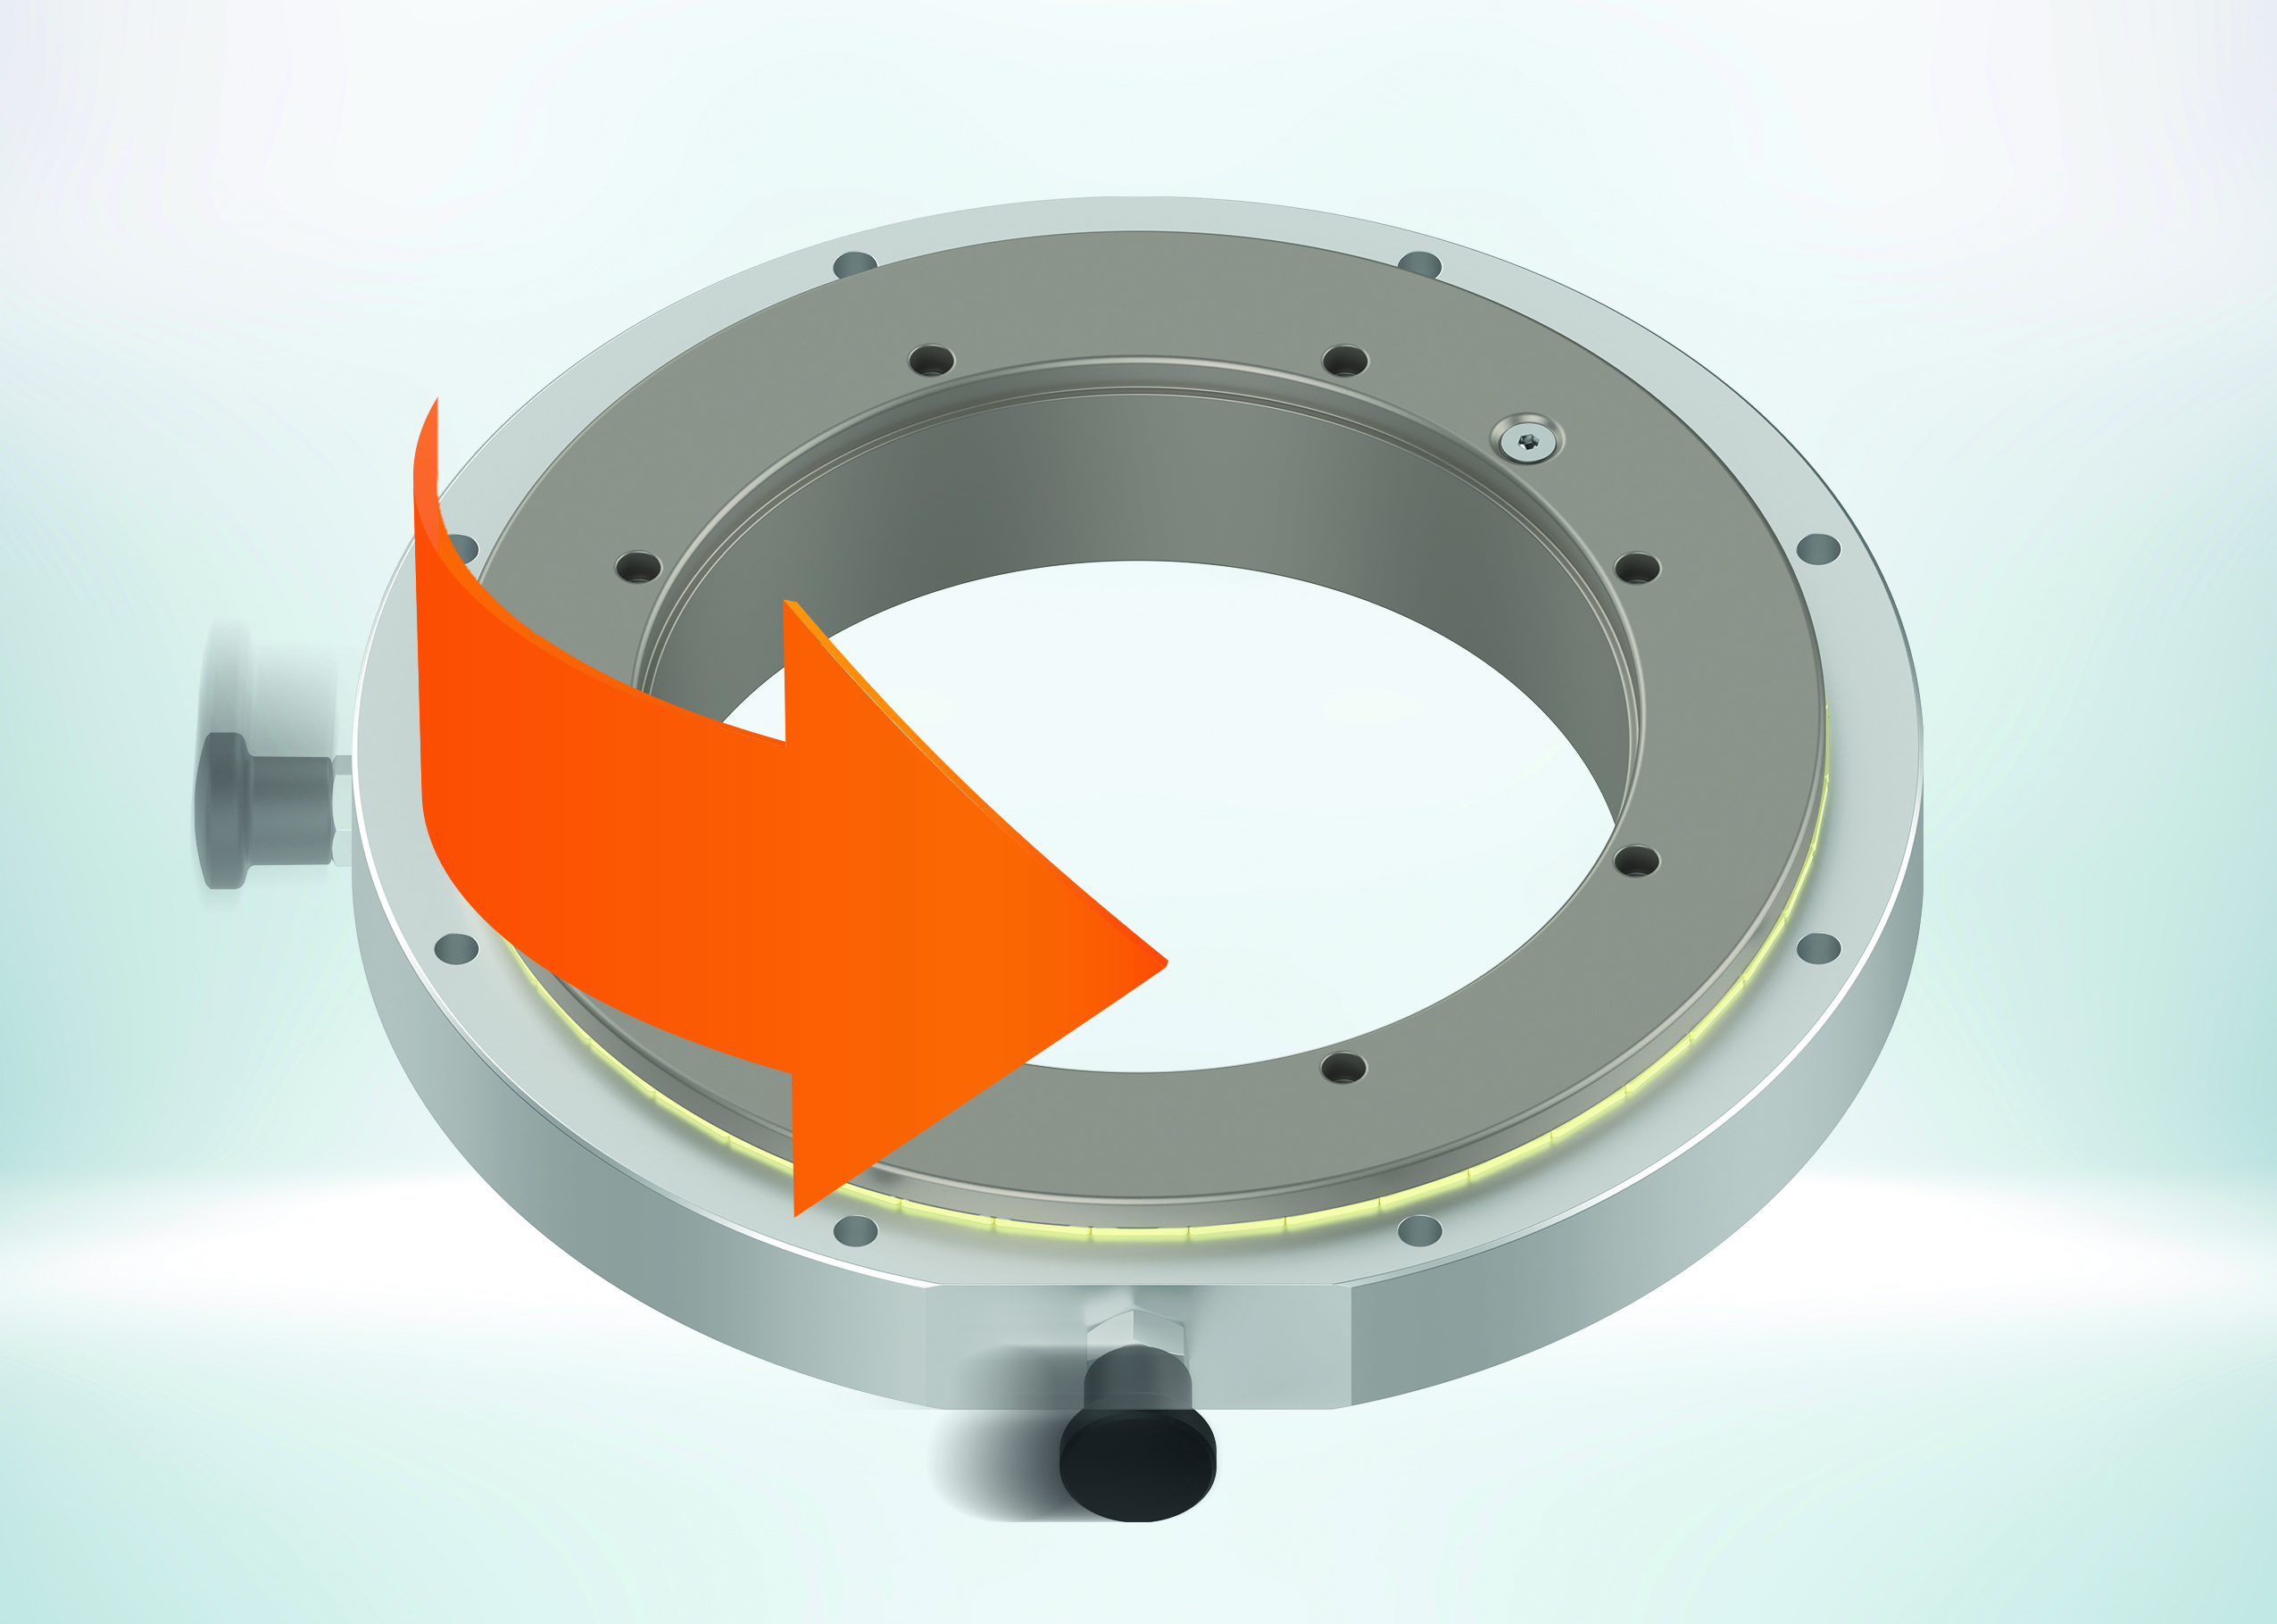
Immagine PM5821-1
Sfila il perno e ruota: la tavola girevole si bloccherà per consentire il regolare svolgimento delle operazioni di assemblaggio. La nuova funzione di bloccaggio consente una regolazione rapida e sicura dei giunti asso-radiali iglidur PRT della serie 04, senza lubrificazione né manutenzione. (Fonte: igus GmbH)

Relazioni Stampa igus Srl (Italia) Relazioni Stampa igus GmbH (Germania)

Marie Olyve Alexa Heinzelmann
Marketing & Communication Dept. Head of International Marketing

igus® S.r.l. con socio unico igus® GmbH
via delle rvedine, 4 Spicher Str. 1a
23899 Robbiate (LC) 51147 Cologne
Tel. +39 039 5906 266 Tel.: +49 2203 9649 7273
molyve@igus.net aheinzelmann@igus.net
www.igus.it/press www.igus.eu/press

INFORMAZIONI SU IGUS

igus GmbH sviluppa e produce motion plastics. Questi polimeri ad alte prestazioni sono esenti da lubrificazione; migliorano la tecnologia e riducono i costi ovunque ci siano parti in movimento. Nei sistemi di alimentazione, nei cavi da posa mobile, cuscinetti lineari e non e per gli attuatori lineari a vite, igus è leader di mercato a livello mondiale. Impresa a conduzione familiare con sede a Colonia (Germania), igus ha filiali in 35 paesi e conta circa 4.900 dipendenti in tutto il mondo. Nel 2020 igus ha realizzato un fatturato di 727 milioni di euro. igus gestisce i più grandi laboratori di test del settore per poter offrire soluzioni e prodotti innovativi e una maggiore sicurezza per gli utenti. 234.000 articoli sono disponibili a magazzino, la cui durata d'esercizio può essere calcolata online. Negli ultimi anni l'azienda ha continuato ad ampliare la propria attività, creando anche startup interne, per esempio per i cuscinetti a sfere, gli azionamenti robot, il settore della stampa 3D, la piattaforma RBTX per Lean Robotics o per la gamma "smart plastics" di componenti intelligenti per l'Industria 4.0. Tra gli investimenti più significativi in materia ambientale ci sono il programma "chainge" - riciclo di catene portacavi usate - e la partecipazione in un'impresa che mira a produrre petrolio da rifiuti plastici.

I termini "igus", “Apiro”, "chainflex", "CFRIP", "conprotect", "CTD", “drygear”, "drylin", "dry-tech", "dryspin", "easy chain", "e-chain", "e-chain systems", "e-ketten", "e-kettensysteme", "e-skin", “e-spool”, "flizz", “ibow”, “igear”, "iglidur", "igubal", “kineKIT”, "manus", "motion plastics", “print2mold”, "pikchain", "plastics for longer life", "readychain", "readycable", “ReBeL”, "speedigus", "tribofilament“, "triflex", "robolink", "xirodur" e "xiros" sono marchi protetti ai sensi delle leggi vigenti sui marchi di fabbrica nella Repubblica Federale Tedesca e in altri paesi, ove applicabile

